Kansakoululaitoksen yleiset kehitysvaiheet

Seurakunnallisia lastenkouluja alettiin perustaa 1840-luvulla. Lahjoitusmaaisäntä (Gromov) tuki näiden koulujen perustamista. Niitä perustettiin eri puolille Salmin kihlakuntaa. Salmi sai tällaisen koulun vuonna 1846. Oppilaita oli kuitenkin jokseenkin vähän. Esimerkiksi vuonna 1859 ilmoitettiin koulussa olleen 52 oppilasta, joista vain yksi oli tyttö. Opettajia oli kaksi.

Seurakunnallisten lastenkoulujen tarkoituksena oli antaa alkeisopetusta. Opetuskieli oli valittava paikkakunnan asujaimiston kielen perusteella. Koulut toimivat yleensä kodeissa, sillä koulutaloja ei ollut. (Tästä johtuu nimitys ”kotikoulu”). Lisäksi ne olivat usein kiertäviä, mikä tarkoitti sitä, että pitäjiin muodostui ns. kiertokoulupiirejä. Salmissa oli vuonna 1905 ”pysyvä venäläinen lastenkoulu” Kirkkojoella ja ”pysyvät” suomalaiset koulut Hyrsylässä ja Käsnäselässä. Näiden lisäksi oli neljä kiertokoulua.

Vielä 1880-luvulla ainoa mainitsemisen arvoinen koulu koko Salmin pitäjän alueella oli ns. Pappilan koulu Kirkkojoella. Opetus annettiin alkuaikoina yksinomaan venäjäksi. Opettajina toimivat pääasiassa lukkarit eli diakkunat vuoteen 1893, josta alkaen koulun vakinaisena opettajana toimi Olga Petrovna Agafonoff aina Venäjän vallankumoukseen asti. Opetusta annettiin hänen aikanaan myös suomeksi, siten että joka toinen viikko opetus tapahtui venäjäksi ja joka toinen suomeksi.

Varsinaisen sysäyksen suomalaisten kansakoulujen perustamiseen antoi vuoden 1866 kansakouluasetus, jonka mukaan kunnat saivat perustaa maaseudulle ylempiä kansakouluja. Kyse oli siis alkuun täydestä vapaaehtoisuudesta, ja kesti monin paikoin kauan, ennen kuin kansakouluja alettiin perustaa. Koulujen vastustajat pelkäsivät verorasituksen kasvavan ja koulujen kasvattavan lapsista ”herroja”. Laatokka-lehti kirjoitti asiasta 12.1.1886 näin:

”Vaan sepä se juuri on, eivät ne salmilaiset näy paljon rakastavan kansakoulua; lieneekö siihen syynä suomalaisten hidasluontoisuus ja halu vanhoillaan olemiseen tahi ehkäpä he pelkäävät lapsistansa tehtävän herroja, joita he eivät voi katsella suosiollisilla silmäyksillä syystä siitä, että niin sanottujen herrojen sortoa ja ylivaltaa ovat he saaneet ennen vanhaan kärsiä.”

Koulujen kannattajat puolestaan katsoivat koulujen mahdollistavan kaikenlaisen edistyksen paikkakunnalla, mihin liittyi sekin, että opettajat toivat kullekin paikkakunnalle uusia ajatuksia ja harrastuksia, minkä lisäksi he usein olivat kykeneviä mm. kunnallisiin luottamustoimiin.

Näin kävi sittemmin Salmissakin. Juuri opettajat, joilla oli tuon ajan oloihin nähden harvinaisen paljon kykyä ja yleensä näkemystä yhteiskunnallisten asioiden hoidosta ja muutakin kansalaisyhteiskunnan rakentamiseen tarvittua osaamista, olivat keskeisessä asemassa paikkakunnallaan. Paitsi kaikenlaisessa harrastustoiminnassa heitä tarvittiin myös kunnalliselämässä ts. kuntakokouksissa ja myöhemmissä kunnanvaltuustoissa sekä niiden alaisissa lautakunnissa ja muissa toimielimissä.

Salmin ensimmäinen varsinainen kansakoulu perustettiin Tulemalle vuonna 1885, ja se aloitti toimintansa seuraavan vuoden lokakuussa tunnuksella ”Isät, kasvattakaa lapsenne Herran nuhteessa”. Alkuun Tulemalle perustettu koulu toimi vain yläkouluna – kuten useimmat muutkin Salmiin sittemmin perustetut kansakoulut. Alakoulut perustettiin yleensä vasta myöhemmin niiden yhteyteen. Tämä johtui vuoden 1866 kansakouluasetuksesta, joka mahdollisti yläkansakoulujen perustamisen maaseudulle; alempi opetus annettiin kirkko- ja kiertokouluissa.

Vaikka vuoden 1866 asetuksella toivottiin olleen sellainen vaikutus, että kunnat innostuisivat itse perustamaan kouluja, näin ei käynyt, vaan kansakouluja perustettiin maaseudulle melko laiskanlaisesti. Siten vasta vuonna 1898 annettu ns. piirijakoasetus pakotti kunnat perustamaan kansakoulun. Oppivelvollisuudesta ei vielä ollut puhetta, mutta koulu oli perustettava, jos kansakoulupiirissä oli olemassa 30 oppihaluista lasta. Piirit puolestaan oli pääsääntöisesti muodostettava niin, ettei kenenkään koulumatka tullut yli viittä kilometriä pidemmäksi.

Yläkouluja perustettiin Salmissakin tiuhaan tahtiin tästä eteenpäin – aina toisen sortokauden alkuun asti. Siten vuoteen 1908 mennessä yläkoulut oli ehditty Tuleman lisäksi perustaa seuraaviin kyliin: Peltoinen (1887), Manssila (1894), Uuksu (1894), Työmpäinen (1899), Kotkaniemi (1899), Orusjärvi (1901), Kirkkojoki (1901), Käsnäselkä (1908), Uuksalonpää (1908) ja Karkku (1908).

Kuten vuosiluvuista näkyy, ensimmäisellä sortokaudella ei uusia kansakouluja juuri perustettu; vuosina 1902 – 1907 yhtään uutta suomalaista kansakoulua ei Salmiin ilmestynyt. Myöskään toisella sortokaudella – vuonna 1908 valmistuneiden jälkeen – ei suomalaisia kouluja pitäjään saatu.

Sen sijaan tätä ajanjaksoa leimasi kilpailevien venäläistämiskoulujen perustaminen. Kuten edellä jo todettiin, niiden kerrotaan vetäneen oppilaita hyvin puoleensa varsinkin köyhemmistä kodeista, sillä niillä oli tarjota erilaisia etuuksia kasvateilleen. Suuri osa väestöstä suhtautui niihin kuitenkin nurjamielisesti, ja melko yleinen käsitys lienee ollut, että niiden varsinainen tarkoitus oli muu kuin puhtaasti kasvatuksellinen tai sivistyksellinen. Esim. Valto A. Peiponen kirjoittaa Mantsinsaaren osalta, että ”näiden koulujen pitkälle tähtäävänä tavoitteena oli väestön vähittäinen venäläistäminen niin kieleltään, mieleltään kuin tavoiltaan ja tässä työssä käytettiin hyväksi kansan arvostamaa kreikkalaiskatolista kirkkoa ja uskontoa”.

Kuten aiempana on jo tullut ilmi, näihin kouluihin suhtautuminen herätti hyvinkin kiihkeitä kannanottoja – olipa niissä annettu opetus millaista tahansa. Osa arvostelusta kohdistui jo siihen, että monet opettajat olivat ummikkovenäläisiä, jolloin lapset eivät välttämättä edes ymmärtäneet opetuksesta mitään. Mutta vielä enemmän: koulujen katsottiin levittäneen ”ryssäläiset” tavat Suomeen.

Venäjän helmikuun vallankumous vuonna 1917 mullisti myös kouluoloja. Näin tapahtui varsinkin Raja-Karjalassa. Salmissakin venäläistyttämiskoulut lakkautettiin heti. Niiden lakkauttamista vaativat niin työväestö kuin porvaritkin, ja niiden rakennukset otettiin Suomen valtiolle. Tuleman venäläistyttämiskoulun rakennukset annettiin Salmin keskikoulun käyttöön. – Vuoden 1917 kesällä perustettiin asiaa ajamaan kannatusyhdistys, joka pääsi toimissaan niin ripeästi eteenpäin, että koulu voitiin avata jo saman vuoden syksyllä. Salmin keskikoulu toimi Tulemalla talvisotaan saakka ja uudelleen jatkosodan aikana vuosina 1942 – 1944. Nykyään koulu jatkaa toimintaansa Siilinjärvellä.

Vuonna 1898 annettiin siis asetus ”ylempien kansakoulujen perustamisen edistämisestä Suomen Maalaiskunnissa”. Asetuksen mukaan kuntiin oli perustettava koulupiirejä, joiden määrittely ja joista päättäminen oli usein vaikeaa.

Salmissakin asiaa vatkattiin kauan, ja piireistä riideltiin pitkään. Kuntakokouksessa 30.9.1908 oltiin esimerkiksi sitä mieltä, etteivät Kirkkojoki, Orusjärvi, Palojärvi, Peltoinen, Rajaselkä ja Työmpäinen tarvinneet omia piirejään, vaan että esimerkiksi Orusjärven ja Palojärven piirit oli yhdistettävä ja yhteinen koulu sijoitettava Tenhun kylään. Samoin koko Mantsi olisi pitänyt yhdistää yhdeksi piiriksi ja koulu sijoittaa saaren keskelle Oritselkään. Rajaselkä taas voitiin katsoa Manssilan piiriin kuuluneeksi, koska matka ei ollut liian pitkä. Asiasta virisi – ja oli jo aiemmin virinnyt - monia riitoja, ja kuvernöörikin oli joutunut puuttumaan asiaan. Lopulta voitiin marraskuussa 1909 hyväksyä seuraavat 15 koulupiiriä: Hyrsylä, Karkku, Kirkkojoki, Käsnäselkä, Lunkula, Manschila, Orusjärvi, Palojärvi, Peltoinen, Rajaselkä, Tulema, Työmpäinen, Uuksalonpää, Uuksu ja Warpaselkä. Myöhemmin, Suomen itsenäistyttyä, piirejä tuli vielä lisää, mutta muutoin tämä jako pysyi voimassa talvisotaan asti.

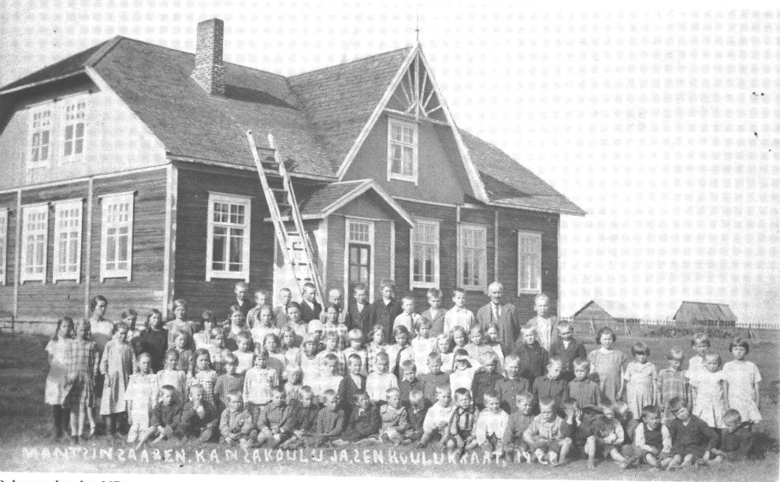

KUVA: MANTSINSAAREN PELTOISTEN KYLÄN KOULU OPPILAINEEN 1920-LUVUN ALUSSA. KUVA TEOKSESTA MEIJÄN SALMI KUVINA.

Asiaa monimutkaisti erikseen se, että monet kunnassa toimineet kansakoulut olivat yksityisten perustamia ja ylläpitämiä, joten kunnalla ei muodollisesti ollut niiden kanssa mitään tekemistä. Näitä kouluja tarjottiin kuitenkin kunnalle 1910- ja 1920-luvulla, ja lopulta ne kaikki siirtyivätkin kunnan omistamiksi ja ylläpidettäviksi. Esimerkiksi Orusjärvellä sijainnutta kansakoulua tarjosi Viipurin läänin Kansansivistysseura kunnalle jo vuonna 1912. Seura oli perustanut ja ylläpitänyt useita kouluja Salmin kihlakunnassa. Se kertoi perustaneensa koulut toivoen, että asianomaiset kunnat ottaisivat kyseiset koulut aikanaan huostaansa, ”kun ne muutamia vuosia olisivat toimineet ja osoittautuneet tarpeellisiksi, vieläpä välttämättömiksi”. – Kuntakokous päätti ottaa Orusjärven koulun kunnalle. – Myöhemmin, kun venäläistämiskoulut lakkautettiin, koulut (suomalainen ja venäläinen) saatettiin yhdistää Orusjärvelläkin kylän ainoaksi kansakouluksi.

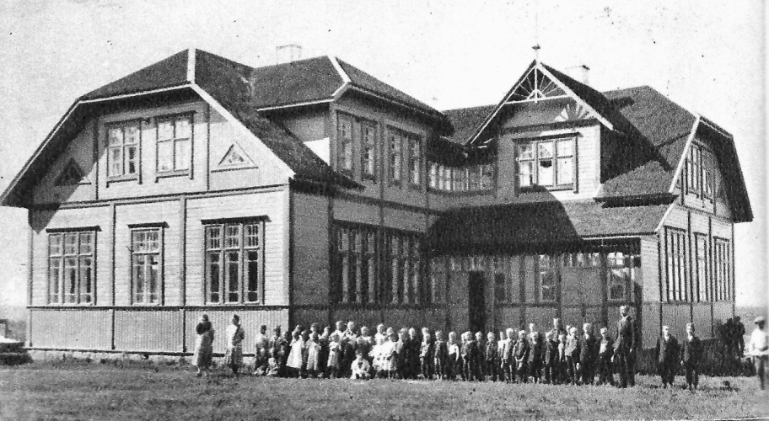

KUVA: ORUSJÄRVEN KANSAKOULU. KUVA TEOKSESTA KARJALA MUISTOJEN MAA (WSOY 1940).

Kansakoulujen perustamistahti kiihtyi itsenäisyyden aikana. Laki velvoitti kunnat huolehtimaan siitä, että kaikki kunnan alueella asuneet lapset täyttivät oppivelvollisuutensa. Maalla aikaa lain toteuttamiseen annettiin 15 vuotta. Vaikka koulujen rakentamiseen, opettajien palkkaamiseen jne. saatiin valtionapuja, kouluihin liittyneistä asioista – jo pelkästään sopivien tilojen hankkimisesta tai rakennuttamisesta – tuli vuosikausiksi valtava urakka monille maalaiskunnille, kuten juuri Salmillekin.

Kouluasiat näyttelivät siten koko itsenäisyyden ajan keskeistä roolia Salmin kunnanvaltuustossa. Jo 1920-luvun alussa useisiin kyliin toivottiin omaa koulua – yläkansakoulua, tai jos sellainen jo oli, alakansakoulua. Osa kouluista oli vielä yksityisten ylläpitämiä. Lisäksi monet koulut toimivat hyvin puutteellisissa tiloissa, ja kunnalta anottiin jatkuvasti avustuksia koulurakennusten korjauttamiseen.

Esimerkiksi Manssilan kansakoulun johtokunta pyysi kunnanvaltuustolta vuonna 1921 koulutalon korjauttamista. Valtuuston pöytäkirjaan merkittiin, että Manssilan koulutalon kelvottomuus oli täydellisesti todettu, mutta uuden rakentamiseen kunta ei aikonut ryhtyä. Sen sijaan päätettiin, että Manssilassa sijainneen entisen venäläistämiskoulun talo tuli antaa Manssilan (ylä)kansakoulun käyttöön. Tässä yhteydessä otettiin esille se, että valtioneuvosto oli päätöksellään 11.7.1918 antanut Manssilan venäläistämiskoulun samoin kuin muutamia muitakin (Orusjärven, Uuksun ja Peltoisten) entisiä venäläistämiskouluja Salmin kunnalle koulutarkoituksiin. Kun kouluja ei ollut vielä tähän tarkoitukseen luovutettu, vaikka niitä ”nyt tarkoituksiinsa tarvittaisiin”, päätettiin tiedustella kansakoulutarkastaja A. Sadovnikovilta, jonka valtioneuvosto oli aikanaan asettanut näiden koulujen omaisuuden hoitajaksi, voitaisiinko mainitut koulutalot luovuttaa ensi tilassa kunnalle.

Valtion omaisuudeksi 1918 siirtyneiden venäläistyttämiskoulujen rakennuksia ja tontteja luovutettiin sittemmin kunnalle, mutta opetusministeriö oli päätöksellään 1.11.1923 varannut juuri Manssilan ja Orusjärven koulut valtion omiin tarkoituksiin eli rajavartioston käyttöön. Muut koulut luovutettiin Salmin kunnalle koulukäyttöön. Valtuuston kokouksessa 7.4.1924 todettiin Kouluhallituksesta tulleen 23.11.1923 päivätyt luovutuskirjat erinäisiin venäläistyttämiskoulujen koulurakennuksiin ja tonttimaihin.

Samainen Manssilan yläkansakoulun johtokunta olisi halunnut myös kunnan kannattaman alakansakoulun yhteyteensä. Valtuuston päätös oli kielteinen, mitä perusteltiin sillä, että ”toiset paikat kaipaavat vieläkin kipeämmin kouluja”. Siten esimerkiksi Kaunoselkään ja Palojärvelle päätettiin perustaa yhteinen kiertävä alakansakoulu, jota varten päätettiin palkata kreikanuskoinen naisopettaja. Koulun oli tarkoitus toimia puoliksi molemmissa kylissä, ts. ensin 18 viikkoa toisessa ja sitten 18 viikkoa toisessa. Kaunoselkä oli pyytänyt ensin yläkansakoulua kyläänsä, mutta valtuusto katsoi, että koska kylän lapsilla ei ollut vielä mitään koulua, koulunkäynti kylässä oli aloitettava alkeisopetuksesta.

Varpahaisten kansakoulun johtokunta puolestaan olisi halunnut kylässä jo olleen yläkansakoulun rinnalle alakansakoulun. Koska Varpahaisten piiri oli ”kuntamme pienimpiä piirejä”, omaa alakansakoulua sinne ei päätetty erikseen perustaa. Sen sijaan esitettiin mahdollisuus, että kylässä jo sijainnut yläkansakoulu olisi voinut ryhtyä toimimaaan ns. supistetussa muodossa, jolloin olisi voitu antaa myös ”alkuopetusta”. Toinen vaihtoehto oli jonkin jo kunnassa toimineen alakansakoulun määrääminen toimimaan osaksi vuotta Varpahaisten koulupiirissä.

Kouluasioiden määrään vaikutti ja oli vaikuttanut vahvasti se, että maahan saatiin itsenäistymisen jälkeen kauan odotettu oppivelvollisuuslaki, joka säädettiin 1921. Laki ilmeisesti osaltaan vaikutti siihen, että vuonna 1922 koettiin varsinainen tulva uusien yläkansakoulujen perustamisessa; mainittuna vuonna avattiin kuusi uutta yläkoulua Salmin kunnan alueella: Varpaselän, Kaunoselän, Koveron, Lunkulan, Palojärven ja Pappilan.

Koulutalojen rakentaminen eri kyliin oli mittava hanke – ehkä mittavin, minkä Salmin kunta ja sen elimet joutuivat rauhan aikana toteuttamaan. Pulavuosina 1930-luvun alussa anottiin Kouluhallitukselta kolmen vuoden lykkäystä eräiden kansakoulujen rakentamiseen, sillä kunnan rahavarat olivat hyvin tiukalla. Anomus päätettiin tehdä, vaikka toisaalta tiedettiin, että tämän jälkeen kunnan olisi pitänyt rakentaa kolmena vuotena peräkkäin kaksi koulurakennusta joka vuosi ”joka tulisi kunnalle liian raskaaksi”. Kouluhallitus ei kuitenkaan suostunut tällaista lykkäystä antamaan. Tällöin päätettiin anoa, kunnan heikon taloudellisen tilan takia, että Räimälään ja Käsnäselkään rakennettavat koulutalot voitaisiin rahoittaa siten, että 60 % kuluista katettaisiin valtionavustuksella ja loput 40 % valtion lainalla.

Toisaalta kunnanvaltuustolle oli tullut Raja-Karjalan piirin kansakoulutarkastajan kautta tieto, että koulut voitaisiin väliaikaisesti sijoittaa vuokratiloihin. Kouluhallitus oli opetusministeriön kehotuksesta pyytänyt ilmoittamaan kunnille, että jos kunnat eivät kyenneet ”nykyisen pula-ajan takia” määräaikana rakentamaan uusia kansakouluja, niiden sijoittaminen vuokratiloihin ”toistaiseksi” oli mahdollista, mikäli hyväksyttäviä vuokrahuoneita oli saatavissa.

Monet Salmin koulut toimivatkin pitkään vuokratiloissa. Näiden tilojen käytölle oli saatava Kouluhallituksen suostumus. Alkuun melko monetkin koulut oli sijoitettava tällaisiin tiloihin. Elokuussa 1929 kunnanvaltuustossa päätettiin anoa Kouluhallitukselta lupaa saada sijoittaa Ignoilan, Rajaselän, Varpaselän, Kaunoselän, Palojärven, Perämaan ja Käsnäselän koulut vuokrahuoneustoihin.

Pappilan koulu, joka oli Salmin vanhin koulu, sijaitsi kreikkalaiskatolisen seurakunnan omistamalla maalla. Asia tuli esiin vasta niinkin myöhään kuin 1930-luvulla. Tällöin kävi ilmi, ettei tontista ollut sovittu koskaan oikein mitään. Pappilan koulu oli perustettu 1880-luvulla, ja myöhemmin se oli muutettu kansakouluksi. Kunta päätti esittää vuonna 1935 kreikkalaiskatoliselle seurakunnalle, että tämä joko lahjoittaisi tai myisi tontin; vuokraaminen ei tullut vaihtoehtona kyseeseen, ”sillä ei ole kunnan arvolle sopivaa pitää koulurakennuksia vuokramaalla”.

Luterilaisia lapsia oli lähinnä Tuleman kansakoulussa. Tästä syystä luterilaisen opettajan palkkaamista sinne harkittiin 1930-luvun alussa. Ensin oli päätetty muuttaa koulun kreikkalaiskatolisen naisopettajan virka luterilaisen naisopettajan viraksi, mutta virassa tuolloin ollut henkilö teki päätöksestä valituksen, joten se täytyi kumota. Asia tuli uudelleen esille maaliskuussa 1931, kun toinen Tuleman kansakoulun opettajanviroista tuli auki. Kunnanvaltuusto käsitteli tällöin kysymystä, muutettaisiinko avoinna oleva virka luterilaiseksi ”vai pysytetäänkö se edelleenkin kreikkalaiskatolisena opettajan virkana”. Asiasta keskusteltaessa todettiin, että Tuleman kansakoulussa oli 32 luterilaista oppilasta. Avoinna ollut virka päätettiin pitää kreikkalaiskatolisena, mutta samalla päätettiin, että jos kyseiseen kouluun joskus tulisi perustettavaksi kolmas yläkoulun opettajan virka, ”otetaan siihen sitten luterilainen opettaja”.

Merikoski 1939, s. 33.
Merikoski 1939, s. 100.
Ks. Aamun Koitto 3/1925, s. 28.
Kansalaisyhteiskunta-käsitteellä tarkoitetaan 1800-luvun lopulta ja 1900-luvun alussa sääty-yhteiskunnan sijaan syntynyttä yhteiskuntaa, jossa kansalaiset alkoivat itse ja suoraan, ”vapaina kansalaisina”, osallistua omaehtoisesti ja demokraattisella pohjalla kodin ulkopuoliseen yhteiskunnalliseen toimintaan, joka toiminta saattoi olla luonteeltaan aatteellista, siveellistä, uskonnollista, taloudellista tai jopa maanpuolustuksellista. Toiminta perustui täyteen vapaaehtoisuuteen eli harrastukseen. Tässä yhteydessä syntyivät ensimmäiset rekisteröidyt yhdistykset ja - niistä laajeten - jopa kansanliikkeet. Ensimmäisiä tällaisia olivat Salmissakin nuorisoseurayhdistykset ja nuorisoseuraliike sekä toisaalta työväenyhdistykset ja työväenliike, joita tarkastellaan erikseen omassa luvussaan.
Hyvä esimerkki tästä on naisvoimisteluharrastuksen tulo Salmiin; Salmin toimivin ja aktiivisin liikuntaseura oli Salmin Naisvoimistelijat, joka perustettiin vuonna 1921. Perustajana oli kieltenopettaja Anna Laurikainen, joka oli tullut Salmin keskikouluun opettajaksi Värtsilästä. Värtsilässä hän oli toiminut sikäläisten naisvoimistelijoiden johtajana vuodet 1916 – 1920. Ks. Arponen, Antti O., Luovutetun Karjalan urheilu. Suomen urheilumuseosäätiön julkaisuja n:o 13. Helsinki 1995, s. 101.
Koulunkäynnin yleisyyttä vuosina 1905 – 1906 selvitettäessä kävi ilmi, että Viipurin lääni oli maan lääneistä eturivissä (toisena heti Uudenmaan läänin jälkeen). Salmin kihlakunta puolestaan asettui maan kihlakunnista keskitasolle (48 % Salmin kihlakunnan kaikista 9 – 12-vuotiaista kävi koulua). Sen sijaan itse Salmin kohdalla todettiin, että koko maan kaikista 7 – 14 –vuotiaista lapsista, jotka kuuluivat kreikkalaiskatolisiin seurakuntiin ja jotka eivät olleet saaneet mitään kirjallista opetusta, yli puolet (1 743 kaikkiaan 2 694:stä) oli Salmin seurakunnasta. Ks. Basilier, s. 222-223 ja 234.
Suomalaisen kansakoulun perustaminen Käsnäselkään sai aikaan sen, että Käsnäselän kiertokoulu päätettiin lakkauttaa ja sen opettaja siirtää Rajaselkään. Lakkautetun kiertokoulun kaikki omaisuus oli annettava Käsnäselän kylän venäläisen koulun opettajalle, kuten kirkkoherra K. Jakovlevin lähettämässä kirjeessä todettiin. Kyläläiset vastustivat kiertokoulun lakkauttamista ja keräsivät sen puolesta adressin. Ks. Wiipurin Sanomat 28.9.1909.
Vuonna 1910 kerrotaan Salmissa olleen 12 venäjänkielistä koulua: kahdeksan ns. ministerikoulua (Hyrsylässä, Käsnäselässä, Manssilassa, Orusjärvellä, Tulemalla, Työmpäisissä, Ulahdossa ja Uudessakylässä), kolme Karjalan Veljeskunnan ”luostarikoulua” (Kanabrojärvellä, Kaunoselässä ja Varpaselässä) sekä ”yksi jonkinlainen seurakuntakoulu” (Kirkkojoella). Ks. Basilier, s. 235.
Peiponen, Valto A., Venäläistämiskoulut ja ”Karelskija Izvestija”. Teoksessa Laatokan Mantsi – härkäuhrin saari. Toim. Valto A. Peiponen. Lappeenranta 1997, s. 134.
Ks. Peiponen, Valto A., Venäläistämiskoulut ja ”Karelskija Izvestija”, s. 136. – Kärjistynyttä tilannetta kuvaa seuraava, varsin voimakas kuvaus: ”Vaikeaa oli katsella poikia, kun he siinä ruokailun alkamista odottivat, sillä jokaisella oli punainen, venäläinen paita – pöksyjen päällä tietysti. Tytöilläkin oli koulupuvut, mutta he eivät tehneet niin selvästi venäläistä vaikutusta kuin poikien ryssänmekot. Poikien tukat olivat pitkät, ja nähtävästi niissä oli syöpäläisiä, koska päätä alituisesti oli raaputeltava. Huomasin, että lasten kasvot ja kädet sekä kaikki heidän vaatteensa olivat hyvin likaisia. Kynnet olivat pitkät ja niiden alla musta likareunus.”
Vrt. Basilier, s. 234: ”Salmin kunnan riidat alueensa jaosta kansakoulupiireihin, jotka jo toista vuosikymmentä ovat kestäneet - -.”
Kuntakokous 29.11.1909. Salmin kunnan asiakirjat I Ca:1. MMA.
Hyrsylän alue tosin liitettiin Suojärveen 1931; koulupiiri oli siirretty jo edellisenä vuonna.
Seura perusti Salmiin viisi kansakoulua (Hyrsylään, Kirkkojoelle, Orusjärvelle, Työmpäisille ja Ulahtoon). Suojärvelle se perusti kaksi kansakoulua (Kaitajärvelle ja Hautavaaraan). Ensimmäisellä sortokaudella perustettu seura päätti lopettaa toimintansa vuonna 1920. Itäisten rajaseutujen valistamiseksi ja sivistämiseksi perustetun seuran johdossa toimivat ensin tohtori Th. Schvindt ja hänen jälkeensä kouluneuvos Hj. Basilier. Ks. Karjalan kirja. Toim. Iivo Härkönen. Porvoo – Helsinki 1932, s. 690.
Erikseen mainittakoon, että aiemmin kouluilla oli tärkeä rooli sosiaalisen avun antajina. Köyhempien perheiden lapset saivat ruoka-, vaatetus- ja jalkineapua omalta koulultaan.
Kuntakokous 8.7.1912. Salmin kunnan asiakirjat I Ca:2. MMA.
Kirjoitettiin vielä näihinkin aikoihin melko usein muotoon ”Manschilan”. (Myös kirjoitusasua ”Mantshilan” käytettiin. Ks. esim. Isänmaan ystävä 13.7.1900.) Nimi saattaa olla samaa perua kuin mantsi, joka vielä 1800-luvulla kirjattiin eräisiin asiakirjoihin muotoon mansin- tai manschin-. Ks. Haavio, Martti, Karjalainen hekatombi. Mantšinsaaren suuri uhrijuhla. Kotiseutu 1949. Mantsi-nimen takana puolestaan saattaa olla itämerensuomalainen mante- kanta, josta mm. marjannimi mansikka on johtunut. Murteittain se tavataan myös muodoissa mantšikka ja manssikka. Ks. Suomen sanojen alkuperä 2: L - P. Suomalaisen Kirjallisuuden Seuran toimituksia 556. Helsinki 1995, s. 147.
Kunnanvaltuusto 20.7.1921. Salmin kunnan asiakirjat I Cb:1. MMA.
Ks. kunnanvaltuusto 22.12.1923. Salmin kunnan asiakirjat I Cb:2. MMA.
Ks. kunnanvaltuusto 7.4.1924. Salmin kunnan asiakirjat I Cb:2. MMA.
Kunnanvaltuusto 20.7.1921. Salmin kunnan asiakirjat I Cb:1. MMA.
Kunnanvaltuusto 20.7.1921. Salmin kunnan asiakirjat I Cb:1. MMA. – Sittemmin Varpahaisten koulupiiri muutettiin nimeltään Perämaan koulupiiriksi. Ks. kunnanvaltuusto 28.5.1924. Salmin kunnan asiakirjat I Cb:2. MMA.
Ks. Viljanto, s. 107.
Kunnanvaltuusto 1.4.1931. Salmin kunnan asiakirjat I Cb:4. MMA.
Kunnanvaltuusto 1.6.1931. Salmin kunnan asiakirjat I Cb:4. MMA.
Kunnanvaltuusto 2.3.1931. Salmin kunnan asiakirjat I Cb:4. MMA.
Kunnanvaltuusto 19.8.1929. Salmin kunnan asiakirjat I Cb:4. MMA
Kunnanvaltuusto 20.5.1935. Salmin kunnan asiakirjat. I Cb:6. MMA.
Kunnanvaltuusto 2.3.1931. Salmin kunnan asiakirjat I Cb:4. MMA.

